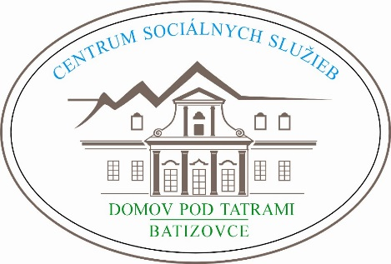
Hodnotenie vízie, poslania a cieľov poskytovania sociálnych služieb zariadenia Útulok za obdobie január - jún 2022

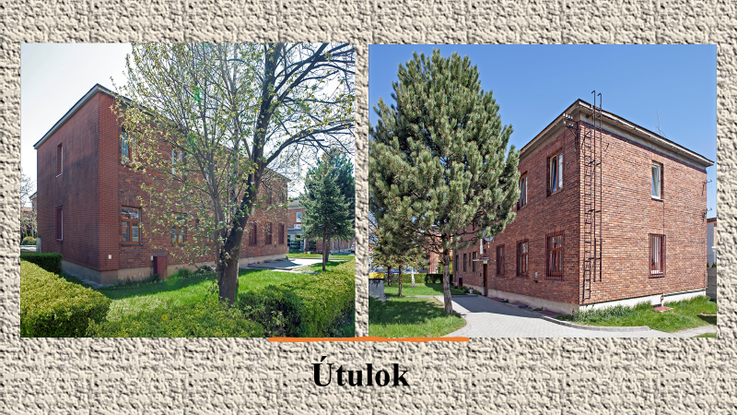

Strategická vízia zariadenia Útulok

- našou hlavnou víziou je sprevádzanie našich prijímateľov tak, aby sa každý z nich s našou odbornou aj ľudskou pomocou a podporou osamostatnil a zaradil sa do bežného života v spoločnosti.
V súlade s hlavnou víziou – sprevádzanie prijímateľov tak, aby sa každý z nich s našou odbornou aj ľudskou pomocou a podporou osamostatnil a zaradil do bežného života v spoločnosti môžeme konštatovať, že v hodnotenom období zo zariadenia odišlo 26 PriSS:
- 6 prijímateľov jednotlivcov (2 prijímatelia - druh a družka vlastné bývanie - byt, 2 prijímatelia odchod k rodine v mieste svojho trvalého pobytu, 1 prijímateľ odchod do zariadenia sociálnych služieb – útulku v inom meste, 1 prijímateľ bývanie v školskom internáte),
- manželia so jedným 4 maloletými deťmi (odchod do zahraničia - Írska),
- manželia s 3 maloletými deťmi (odchod zo zariadenia do vlastného bývania – bytu),
- manželia s 3 maloletými deťmi a manželia s 2 maloletými deťmi (odchod zo zariadenia k rodine).
Prijímateľom zamestnaným vo Svite boli poskytnuté informácie o možnosti podania si žiadosti o pridelenie mestského nájomného bytu. Ostatným zamestnaným prijímateľom a prijímateľom poberajúcim dôchodkové dávky boli pravidelne poskytované informácie o možnosti podnájmu v okrese Poprad, ale aj o ubytovaní v rôznych ubytovniach v Slovenskej republike, prípadne v iných zariadeniach.
Na základe individuálneho prístupu k prijímateľovi boli počas uvedeného obdobia podané:
- žiadosti o pridelenie mestských nájomných bytov prijímateľom sociálnej služby,
- žiadosti prijímateľov o prijatie do zamestnania,
- žiadosti o zabezpečenie poskytovania sociálnej služby v útulkoch v iných lokalitách,
- žiadosť o príspevok na opatrovanie fyzickej osoby s ťažkým zdravotným postihnutím,
- žiadosti o vydanie úradných výpisov z matriky – rodných listov,
- žiadosti o spoluprácu pri vyhľadaní príbuzných prijímateľa kvôli jeho stotožneniu,
- žiadosť o vydanie občianskeho preukazu podmienená potvrdením o štátnom občianstve Slovenskej republiky, nakoľko mal prijímateľ ešte federatívne občianstvo,
- žiadosť o starobný dôchodok,
- žiadosti o pomoc v hmotnej núdzi,
- žiadosť o posúdenie odkázanosti na sociálnu službu 1 prijímateľovi sociálnej služby,
- žiadosti o prijatie maloletých detí prijímateľov sociálnej služby do MŠ,
- odporúčanie prijímateľa o podporu v programe Hodina deťom – individuálna podpora v sume 400,- € pre mamičku s 10 mesačným synom,
- zaregistrovanie prijímateliek do programu o pomoc,
- zaregistrovanie prijímateľov do neziskovej organizácie JEDEN RODIČ, ktorá poskytuje pomoc jednorodičom v zložitej životnej situácií,
- žiadosť o jednorazový finančný príspevok Liga proti rakovine – pre 1 prijímateľa.
- V oblasti kvality sociálnych služieb:
- rešpektovať a podporovať rozvoj schopností, zručností a vedomostí prijímateľa sociálnej služby, zachovanie jeho vlastnej identity, osobnej nezávislosti a rozmanitosti,
- používať individuálny prístup zamestnancov k prijímateľovi so zreteľom na dodržiavanie základných ľudských práv a slobôd,
Počas poskytovania sociálnej služby v našom zariadení v hodnotenom období január – jún 2022 bol u prijímateľov rešpektovaný a podporovaný rozvoj schopností, zručnosti a vedomostí, bol používaný individuálny prístup k prijímateľom sociálnej služby so zreteľom na dodržiavanie ľudských práv a slobôd.
- hľadať možnosti uplatnenia na trhu práce pre prijímateľov sociálnej služby podľa ich individuálnych predpokladov,
Hľadaním možností uplatnenia prijímateľov sociálnej služby na trhu práce sa podarilo zamestnať sa 3 prijímateľom sociálnej služby. Jedna prijímateľka pracovný pomer ukončila v skúšobnej dobe.
- poskytovať informácie záujemcom o sociálnu službu a prijímateľom sociálnej služby v im zrozumiteľnej forme podľa ich individuálnych potrieb a schopností,
Poskytli sme informácie 62 záujemcom o sociálnu službu, z toho: 16 osobne, 42 telefonicky a 4 prostredníctvom e-mailu. Poskytovanie sociálnej služby v našom zariadení napokon v hodnotenom období využilo 20 záujemcov – 11 dospelých a 9 maloletých deti.
- pomáhať prijímateľom sociálnej služby pri sprostredkovaní a využívaní inej verejnej služby podľa ich potrieb, schopností a cieľov,
Pomoc prijímateľom pri sprostredkovaní a využívaní inej verejnej služby podľa ich potrieb, schopností a cieľov bola v sledovanom období obmedzená v súvislosti s výskytom ochorenia COVID – 19, nakoľko väčšina prevádzok fungovala v obmedzenom režime.
- pravidelne hodnotiť spokojnosť prijímateľov s poskytovaním sociálnej služby a zistené skutočnosti využívať pre zvýšenie kvality poskytovania sociálnej služby,
Prijímatelia, ktorí odišli zo zariadenia v období január – jún 2022 hodnotili prostredníctvom dotazníka spokojnosť s poskytovaním sociálnej služby, zistené skutočnosti budú vyhodnotené za obdobie celého roka 2022.
- v rámci supervízie vyberať žiadúce ciele a témy supervízie, plánovať stretnutia, zabezpečiť supervíziu, profesijný štandard rozčleniť do jednotlivých cieľov, aby mal každý zamestnanec plán vzdelávania,
- v rámci vzdelávania zamestnancov bol každému zamestnancovi vypracovaný plán vzdelávania na rok 2022,
- dňa 21. 01. 2022 – online webinár „Sociálne služby v slovenskej legislatíve“ – 1 zamestnanec,
- dňa 21. 02. 2022 – online webinár „Intervencie redukujúce stres pomáhajúcich odborníkov v čase pandémie“ – 3 zamestnanci,
- dňa 04. 03. 2022 – online webinár „Novela zákona o sociálnych službách a otázky ich financovania v praxi“- 3 zamestnanci,
- dňa 31. 03. 2022 – online webinár „Máte plán civilnej ochrany v ZSS-kách?“ – 1 zamestnanec,
- dňa 06. 04. 2022 – „Školenie obsluhovateľov tlakových nádob“ – 3 zamestnanci,
- dňa 04. 05. 2022 – supervízia – 6 zamestnancov,
- dňa 16. 05. 2022 – „Individuálny plán PriSS“- 3 zamestnanci.
- hľadať možnosti na získavanie finančných prostriedkov prostredníctvom grantov, projektov, nadácií pre zlepšenie materiálneho vybavenia zariadenia,
V rámci zlepšenia materiálneho vybavenia zariadenia bola v mesiaci marec 2022 zrealizovaná rekonštrukcia sprchovacieho kúta pre prijímateľov sociálnej služby.

- rozšíriť sieť inštitúcií pre spoluprácu so zariadením.
Počas hodnoteného obdobia boli prijímateľom sociálnej služby v zariadení poskytované vzorky mliečnych výrobkov od spoločnosti FOR – TRABE, s.r.o.
Vo Svite, júl 2022
Vypracovala: Mgr. Ing. Marcela Bátorová, vedúca zariadenia
Schválila: PhDr. Katarína Bolisegová, riaditeľka

